Náhradní díly zdarma
Drobné díly si můžete pohodlně objednat přímo u nás zdarma. Platíte pouze poštovné. V případě jakýchkoli dotazů se obraťte na náš zákaznický servis na adrese info@ideadomov.cz
Pro podvozek ROYAL art. 166,167,168,164,162 jsou v tomto režimu následující díly :
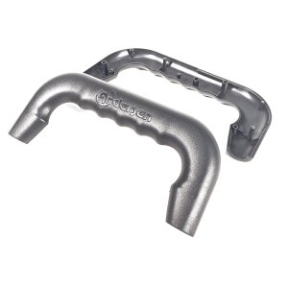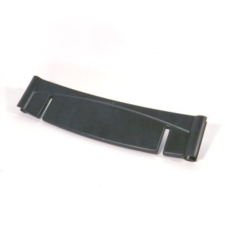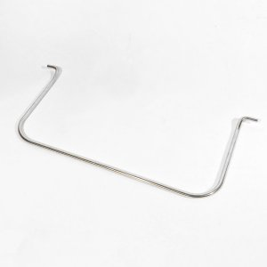
Art. 4-930-80 Sada rukojeti černá Art. 93147 Závěs tašky Art. 861 Přední držák

Art. 3-340-80 Knoflík Art. 93126-8 Kryt spod. rámu
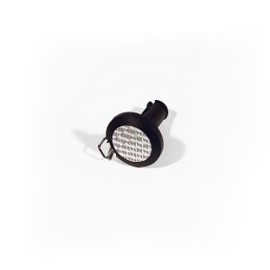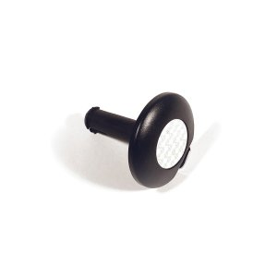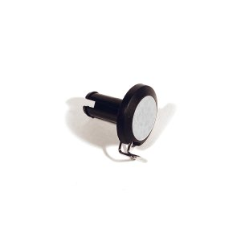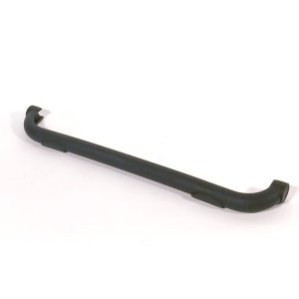

Art. 3-325-80 Střed. knoflík Art. 3-360-80 Kryt

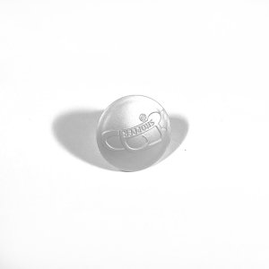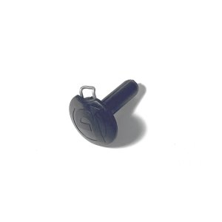
Art.93254-20 Kryt Art. 3-330-80 Kryt
Autorizovaný prodejce :
FRAMART s.r.o., Družstevní 902, 763 62 Tlumačov,
e-mail: info@ideadomov.cz tel. 602 779 705

